- Napiš pět zvířat žijících na poli:

- Napiš pět zvířat žijících v lese:

- Kterým mláďatům se říká nekrmivá (uveď tři příklady):

- Jaké typy lesů znáš?
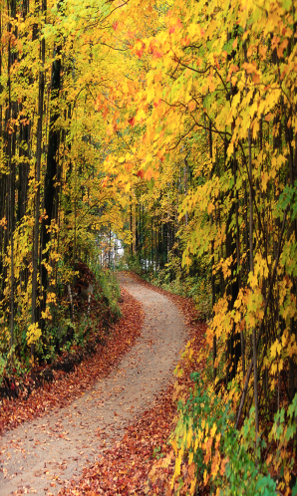

Zdroje: (http://www.office.microsoft.com/)

